集总参数衰减器的大功率稳定性探讨
来源：互联网
前言
大功率集总参数衰减器是一种常见的射频和微波控制器件，其主要功能之一就是降低射频信号的幅度。在测试和测量中经常会用到衰减器，要说这种器件的使用概率仅次于电缆和连接器也不为过。
通常，无论是生产厂家在出厂检验、用户收货时的验收、或者计量院对衰减器进行校准时，都是采用矢量网络分析仪来进行测量，其主要指标就是输入驻波比和衰减量。这已是实行多年的行业规则。
你是否考虑过这样一个问题：既然衰减器是工作在大功率条件下，而矢量网络分析仪的输出仅为0dBm，那么在这种条件下测得的指标是否真实反应了这个衰减器的性能呢？显然，这是多年来射频工程师都“看得见”的“盲区”。并非大家不愿意进一步研究衰减器的大功率特性，以笔者与同行的交流以及经验来分析，大致有以下两条原因：
1. 这么多年来都是这样用的，即使大功率和小功率测试有点误差，也很难察觉到，没有人对最终测试结果“较真”；
2. 射频大功率的实时测试有点麻烦，不测也罢。
笔者对衰减器的大功率特性进行了一些探讨性的测试，并发现了一些有趣的结果，在此提交给同行们讨论。
为什么要研究衰减器的大功率特性
当一个50W 的大功率信号经过一个衰减量为20dB 的衰减器后，信号被衰减了100 倍，剩下0.5W的信号从出现在输出端，那49.5W 的功率能量去哪了？当然你马上会说，这些射频信号能量被衰减器吸收并转化为热能了，最终通过衰减器的散热片消耗在空气中了（图1）。
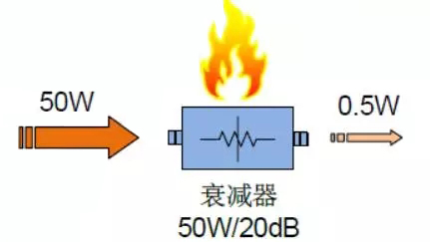
图1、衰减器的基本作用
完全正确！衰减器在大功率条件下，其表面温度会随着时间的变化逐渐升高（超过70ºC），而内部的温度更高（超过200ºC）。也就是说，在大功率条件下，器件的物理环境发生了变化，那么器件的性能必然也会随之变化！究竟有多少变化？会不会影响到最终的测试结果呢？这就是本文要探讨的话题。
在本文中，通过实验描述了一个衰减器在大功率条件下性能的变化。
试验方法和结果
试验对象是一个50W，6GHz，30dB 的固定衰减器，我们采用了PM2000LS60 型大功率测试平台进行测试（图2）。
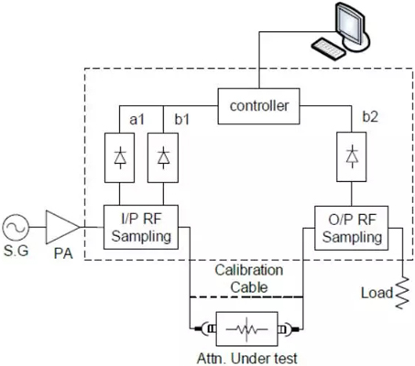
图2、衰减器的大功率特性测试
在图2 中，放大器产生2GHz、47dBm（50W）的连续波功率持续加载到被测衰减器，输入取样电路分别测量输入到被测衰减器的信号47dBm(a1)以及被衰减器反射回来的信号b1；经过被测衰减器的30dB 衰减后，还有约+17dBm(b2)被输出取样电路检测到。
将b2 减去a1，即可得出被测衰减器在大功率状态下的衰减量，而b1 和a1 的比值即为驻波比。
采用这种方法的最大好处就是完全抵消了放大器输出的不稳定性。同时为了保证试验结果的精度，系统中均采用了耐高温的PTFE 介质材料的电缆，并预先进行了归一化校准。
开始测试时，测试系统显示被测衰减器呈现良好的驻波比表现，同时衰减量也十分稳定，只是温度在不断上升。当测试进行到三分钟多时，出现了故障的现象——驻波比从1.15 急剧变大到8、衰减量从30.1dB 急剧变化到34.3dB！（图3）
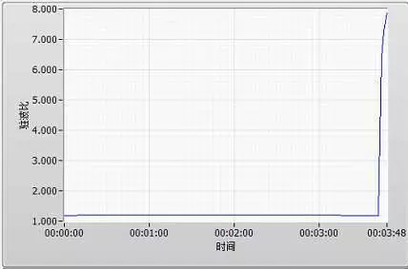
图3 a)、驻波比的变化
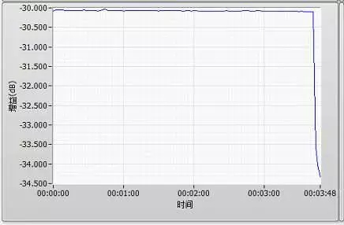
图3 b)、衰减量的变化
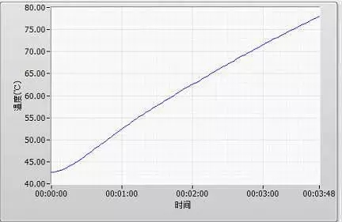
图3 c)、表面温度的变化
图3、大功率状态下衰减器特性随时间的变化
测试系统同时观测并记录了三组数据，显而易见，这个衰减器在50W 的功率作用下失效了！
更有意思的现象还在后面，上述大功率试验后，我们用网络分析仪对衰减器重新进行测试，发现其居然是正常的！其驻波约为1.11@2GHz，衰减量约为30.1@2GHz（图4）。
再次采用大功率测试，又出现了图3 的现象。
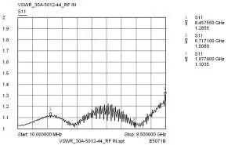
图4a)、小功率下的驻波比
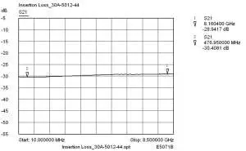
图4b)、小功率下的衰减量
图4、网络分析仪的测试结果
试验结果分析
上述实验结果显示被测衰减器在大功率的持续作用下，其衰减量和驻波比发生了明显变化并失效了，显然这与衰减器内部温度的变化是密切相关的。
但是在小功率条件下又恢复了正常，这种现象的产生机理解释尚有待于对这个衰减器的进一步分析结果。
结束语
关于集总参数衰减器的大功率稳定性评估，并无适合的标准可依，常见的方法是采用直流替代法。但是笔者认为这种方法与被测衰减器的实际使用环境不符。本文中所描述的试验是在真实的使用环境下进行的，更具有实际应用价值。
如果这个衰减器是用在某个测试系统或者通信系统，那么对系统的影响可想而知。

